Муниципальное общеобразовательное учреждение
«Советская средняя общеобразовательная школа №2»

Исследовательский проект
"Эти удивительные кошки»

Автор проекта: Жихарев Игорь,
обучающийся 4 «Б» класса
Руководитель:
Софронова Светлана Анатольевна,
учитель начальных классов

2024 г.
Содержание
Введение ………………………………………………………………………… |  | 3
Глава 1. Основная часть
1.1. | Давно ли появились кошки …………………………………………..… | 5
1.2. | Есть ли у кошки родственники ……………………………………...…. | 5
1.3. | Почему кошки такие разные ……………………………………..….…. | 8
1.4. | Какие «профессии» есть у кошек ………………………………..…….. | 10
Глава 2. Практическая часть
2.1. | Влияют ли кошки на жизнь человека ………………………………...... | 13
Заключение……………………………………………………………………….. |  | 17
Список литературы ……………………………………………………………… |  | 18
Приложение ……………………………………………………………………… |  | 19

Введение
Если вы спросите у меня, какое самое распространённое домашнее животное, то я отвечу вам – наверное, кошка. Почему? Потому что кошка – животное небольшое, ухода за собой особенного не требует, не назойлива, гуляет, как правило, сама по себе, иногда пользу приносит: мышей и крыс ловит.
Ещё кошки успокаивают нас, когда они урчат или перебирают лапками. Многие говорят, что кошки снимают стресс, положительно влияют на наше самочувствие.

За что же мы любим кошек? Возможно за их мягкий характер, за их независимость. А, может, за то, что они любят нас.
Я часто сталкиваюсь с жестоким обращением людей к домашним животным. Стало много бродячих кошек, собак на улицах города, и мне становится очень больно и грустно. Почему мы, разумные люди, не понимаем доброты, которой нам самим часто не хватает в жизни. Я очень люблю животных: всяких и многих.
У меня дома есть две кошки Буся и Люся. Это молодые красивые, хотя и беспородные кошки. Они требует постоянного ухода за собой. Мне нравится ухаживать за ними, играть с ними. Очень интересно наблюдать за моими питомцами, за их поведением и их влиянием на всех членов моей семьи.

«Кошки в жизни человека» Почему я выбрал эту тему?
- Я очень люблю кошек!
- Хотел узнать больше о кошках.
- Как кошки влияют на нашу жизнь.
- За что мы любим кошек.

Цель работы: выяснить, для чего кошка живёт рядом с человеком и как влияет на его жизнь.

Задачи исследования:
- Изучить историю происхождения и одомашнивания кошек;
- Познакомиться с биологическими особенностями представителей семейства кошачьих;
- Собрать информацию о кошках и познакомиться с породами кошек;
- Исследовать и проанализировать поведение кошки в доме;
- Выяснить, как влияет общение с кошкой на здоровье и настроение человека;
- Проанализировать значимость и необходимость кошки для человека и выяснить ее роль в жизни человека.
Гипотеза: Есть мнение, что первое место среди четвероногих друзей человека занимает кошка. Я хочу выяснить, так ли это, и почему кошек заводят в доме чаще, чем других домашних животных, и какую роль играет кошка в жизни человека.
Объект исследования: домашние животные.
Предмет исследования: кошки.
Практическая значимость работы: данная работа поможет сформировать у детей доброе отношение к домашним животным.
Участники исследования: учащиеся 4 классов, соседи, родственники, друзья
Методы исследования:
- сбор информации из книг, журналов;
- интернет-ресурсы;
- анализ;
- опрос.
Перспективы развития проекта: является дальнейшее изучение семейства кошачьих. Проект является моделью, которая поможет в дальнейшем самостоятельно осуществлять новые проекты.

Глава 1
1.1 Давно ли появились кошки?
Предком всех домашних кошек была степная кошка. Эта кошка обитает почти по всей Африке, а также в Западной Азии. Длина тела животного около 50 см, а хвоста – 25 см. Мех у него пышный, бледно-желтого цвета, на спине рыжеватый, а на брюхе – белый. На голове – несколько узких продольных темных полос, а тело, лапы и хвост украшены поперечными полосами.
Эти животные оказались более дружелюбно настроены к человеку, и приручить их было значительно легче, чем любую другую дикую кошку.
Когда точно кошка перешла от дикого состояния к домашнему – неизвестно. Большинство учёных полагают, что степные кошки впервые были одомашнены в Египте около 4 тысяч лет назад. В Древнем Египте производилось много зерна. Запасы привлекали мышей. Вот тогда и пришло время кошки. Ее привезли в Египет как военный трофей из Нубии вместе с рабами, золотом, слоновой костью.
В Древнем Египте кошку боготворили, оказывали ей всяческие почести. В честь кошки возвели целый город - Бубастис. В огромном храме, который было видно отовсюду, стояла статуя богини радости и веселья Баст. Это была женщина с головой кошки. Считалось, что статуэтки с изображением кошки приносят счастье.
Вывозить кошек из Египта было строго запрещено. Это приходилось делать нелегально. Вероятно, поэтому расселение домашних кошек по другим странам заняло много времени. Лишь через 1600 лет первые домашние кошки появились в Риме, а ещё приблизительно через 600 лет – в Англии. С того времени они распространились по всему свету.

1.2. Есть ли у кошек родственники?
Семейство кошачьих включает в себя таких гигантов, как тигр, ягуар, лев, леопард, снежный барс, каракал, гепард, несколько видов рысей.
А некоторые виды сравнимы по размеру с домашней кошкой: манул, камышовый кот, лесной кот, степная кошка, оцелот и др. На территории России обитают 12 видов.
Среди них редчайшие виды, занесенные в Красную книгу России: амурский леопард и амурский тигр, манул. Эти животные стали видами видом на грани вымирания в основном из-за браконьерства.
Дикие кошачьи живут на всех континентах, кроме Антарктиды. Это хищники, отлично приспособленные к тому, чтобы выслеживать добычу короткое время и на небольшой дистанции. Главный инструмент охоты – мощные клыки, более длинные и тонкие, чем у других хищных млекопитающих.
Они могут сожрать добычу весом в треть своего тела и разом насытиться на неделю. Частенько спят по 18 часов в сутки, пробуждаясь лишь тогда, когда проголодаются.
Большинство кошачьих – одиночки. Исключение составляют львы, обычно живущие в семейных стаях.
Прекрасный слух, отличное зрение помогают им обнаруживать добычу и на рассвете, и в сумерках. Обоняние сообщает о присутствии других животных.
Окрас шерсти диких кошек изменяется так, чтобы маскировать кошку.
Пятнистые кошки, такие, как леопард или гепард, встречаются в лесах, лесостепях.
Полоски укрывают тигра в любой степи или в джунглях.
Песочного цвета лев живет в африканской саванне. Некоторые кошки, как леопард, обладают почти черным окрасом, позволяющим прятаться в темноте.
К характерным особенностям кошек можно отнести тонкий слух, большие глаза, длинные усы и втягивающиеся во время бега когти. Среди всех видов животных только кошка, верблюд и жираф выделяются необычным типом ходьбы: во время ходьбы они сначала передвигают левые, а затем правые ноги. Подобный способ ходьбы совсем не случаен: благодаря нему, животное двигается с высокой скоростью, очень проворно и бесшумно.
Причина того, что кошки ничем не пахнут, заключается в том, что у них отсутствуют жировые и потовые железы. Пот у них образуется лишь на концах лапок, которые покрыты нежной кожей.
Кошки являются одним из немногочисленных животных, которые обладают различными физическими возможностями. У них доведены до автоматизма такие необходимые им действия как прыжки, лазанье, координация, ползание, быстрый бег, элементы акробатики, способность сжиматься в необходимой ситуации, проявлять мгновенную реакцию и двигаться с замедленной скоростью.
Кошка обладает развитым мозгом. Именно благодаря этому обстоятельству её реакция молниеносна. Посредством его она анализирует, производит сравнение и принимает решение за небольшой промежуток времени, после чего мускулам животного поступает сигнал, подготовиться к атаке или расслабиться.
Скелет кошки состоит из 240 костей, это на 24 кости больше, чем у человека. На голове и передних лапах кошки расположены осязательные волоски – они помогают ей не терять ориентировку в пространстве. Кошачье ухо поворачивается на 180 градусов. Сердце кошки бьётся вдвое быстрее, чем у человека, оно совершает 140 ударов в минуту.
Одним из недостатков строения кошек является отсутствие нормальных ключиц. Но из-за этого кошки обладают удивительной способностью пролезать даже через очень узкие отверстия, куда пролезает их голова.
Кошки спят 16 часов в сутки. Одну треть остального времени они ухаживают за собой. Домашние кошки живут около 15 лет, а дикие от 3 до 5.
Кошки практически никогда не уживаются в семьях, где атмосфера накалена, много конфликтов и ссор. Кошки чувствуют приближение опасности (землетрясения, извержение вулканов), способны хорошо предсказывать погоду. Домашние кошки – единственная разновидность кошачьих , способная держать хвост вертикально при ходьбе. У диких кошек при ходьбе хвост опущен .Кошки чувствуют запахи в 14 раз сильнее, чем люди .Кошки издают около 100 звуков (а собаки только 10). Самые ленивые млекопитающие – это кошки .Спят они по 16 часов в день! А когда не спят, ухаживают за собой – это 30 % времени от свободного бессонного. Кошка быстро, как никакой другой зверь, определяет качество продукта. Даже если она очень голодна, кошка не будет есть плохую колбасу. В Англии кошек нанимают на работу в качестве охранников зернохранилищ. Кошки, охотясь на мышей, спасают в год до 10 тонн зерна. Сегодня известно около 80 пород домашних кошек. Вот некоторые их них.

1.3. Почему домашние кошки такие разные?
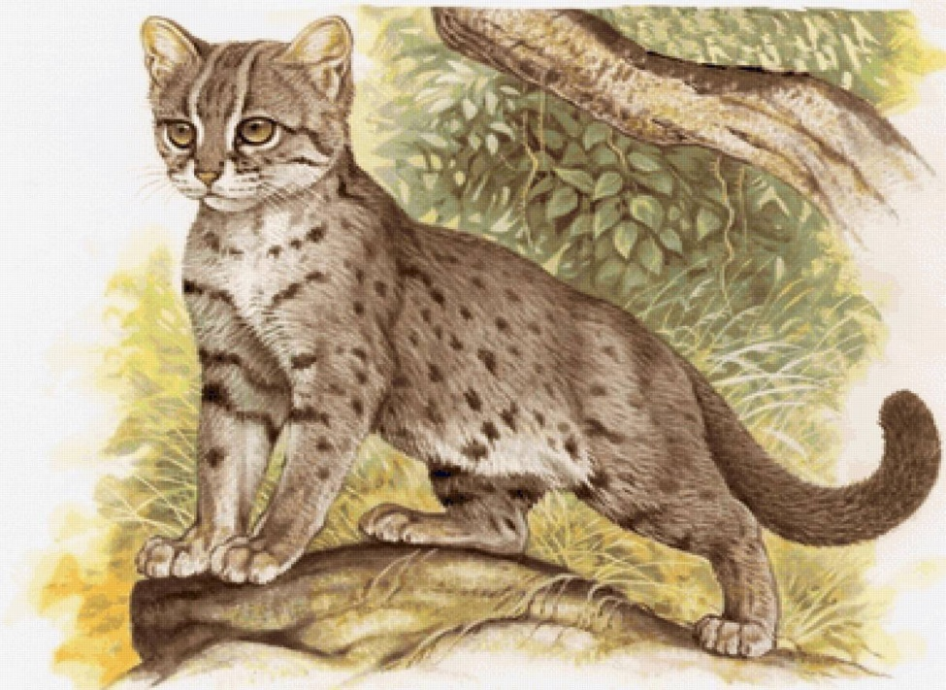
На любой крупной выставке кошек, можно увидеть великое разнообразие пород. Пестрота окрасов, форм, нравов – необыкновенная. Столь многоцветный мир отчасти создала природа, отчасти – люди. Пород домашних кошек около 200.
Породы условно делятся на группы:
- длинношерстные,
- полудлинношерстные,
- короткошерстные,
- сиамо-ориентальные,
- сфинксы.
Длина и характер шерсти зависят от того, в какой части света сформировалась данная порода.
У шотландской дикой кошки шерстяной покров плотный и густой, он остается сухим и теплым в суровые зимы.
Персидские и ангорские кошки происходят из горных областей Ирана и Турции. У них длинная пушистая шерсть, потому что в горах холодные ночи и зимы.
У сиамских кошек прекрасная шелковистая шерсть, это позволяет им быстро охлаждаться в жаркую погоду.
Сфинксы были выведены для декоративных целей. Они требуют постоянного особого внимания: любой сквозняк грозит им простудой, а прямые солнечные лучи – ожогом.
Недавно появились новые породы кошек. Смысл выведения новых пород заключается в том, чтобы кошки по возможности имели облик диких предков, сохранив покладистый, общительный характер и привычки домашних питомцев. Пример подобной породы – бенгальская. Это очень активные, подвижные, но неагрессивные кошки.
Чтобы выжить в суровых условиях сибирской жизни, природа одарила сибирских кошек длинной, жесткой на ощупь и водоотталкивающей шерстью. Кисточки предохраняют кончики ушей от обморожения, да и сами уши короткие, чтобы не отмерзнуть. По глубокому снегу легко пробираться, имея крупные, мощные лапки с очень густыми пучками шерсти между пальцев. Такие кошки похожи на миниатюрных рысей.
Вывод: кошачья порода с определенным окрасом, типом шерсти и формой тела возникает только тогда, когда человек целенаправленно начинает заниматься ее выведением.

1.4. Какие ''профессии'' есть у кошек?
С большим интересом я узнал, что кошки имеют разные ''профессии''.
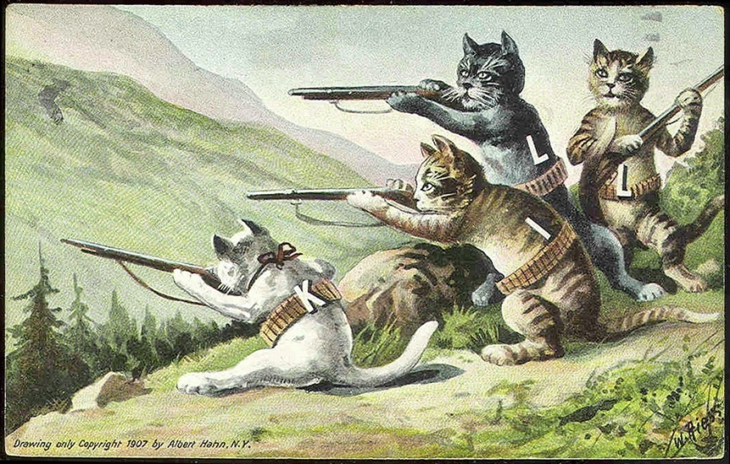
ОХОТНИКИ
По своей природе кошки — прирожденные ловцы мышей. Другую живность они тоже могут ловить, но пристрастие к ловле мышей носит наследственный характер. Ловлей добычи кошка занимается инстинктивно, причем вовсе не потому, что голодна, а с целью удовлетворить свою охотничью страсть. Она нередко приносит в дом пойманную мышь в качестве подарка своему хозяину, с которым установились дружеские отношения.
ОХРАННИКИ

Как бы невероятно ни звучала эта фраза, существует конкретное место, где кошки реально служат. С момента основания музея Эрмитаж исправно несут свою службу кошки и охраняют культурное наследие России от грызунов. Они давно стали его своеобразным символом. Сегодня в музее служат более 50 котов. У каждого из хвостатых охранников есть собственный паспорт с фотокарточкой. Их любят, кормят, лечат и очень ценят их добросовестный труд. Служат коты и в других музеях и библиотеках мира.
СИНОПТИКИ
Кошки своим беспокойным поведением могут предупреждать человека о предстоящем землетрясении, извержении вулкана или смерче.). Люди давно заметили, что перед сильным землетрясением кошки ведут себя очень возбужденно, их шерсть становится дыбом, при этом уши они прижимают плотно к голове. Чувствуя приближение катастрофы, кошки начинают беспричинно и громко мяукать, предупреждая хозяина об опасности, прячутся, дрожат и просятся на улицу, а некоторые уходят из дома за несколько дней до землетрясения.
ЛЕКАРИ
Многих людей общение с кошками успокаивает, снимает усталость и различного рада боль, а так же настраивает на позитивный лад. Кошки способны излечивать множество болезней. Учеными был доказан тот факт, что те, кто у себя в доме содержит кошку, реже болеют сердечно-сосудистыми заболеваниями. Пушистым лекарям удается выводить людей из состояния стресса.
Какая бы кошка ни жила в доме, она благотворно влияет на семейный климат.
АРТИСТЫ
Современные домашние кошки выступают в роли артистов в цирке (например, театр Юрия Куклачева), снимаются в кино.
Вывод: Охотником и охранником, синоптиком и лекарем, артистом и другом, игрушкой может стать для вас кошка.

Глава 2
2.1. Влияют ли кошки на жизнь человека?
Сегодня кошка стала популярным домашним животным во всем мире. Можно только предполагать, почему так получилось?
Кошка не так послушна и предана, как собака.
Они уже практически не ловят мышей.
Они независимы и постоянно дают нам понять, что для того, чтобы выжить, мы им не нужны. Они обладают какой-то мистической силой…
Чтобы больше узнать о кошках я решил попросить одноклассников и учащихся нашей школы ответить на интересующие меня вопросы.
В опросе принимали учащиеся 4 классов, соседи, родственники, друзья (всего 80 респондентов). (Приложение 1.)
1. Какие домашние питомцы живут у вас в доме?
В результате проведенного опроса я узнал следующее:
- Кошек содержат - 34 из 80 респондентов,
- Собак содержат – 17,
- Птичек – 6,
- Хомячков, крыс, кроликов – 7,
- Других животных – 3.
- Не содержат – 13.
Некоторые содержат по несколько кошек, есть семьи, в которых мирно уживаются и кошки, и собаки, и птички, и хомячки. Вот как распределись ответы.
Вывод: Чаще всего заводят дома кошек.
Возникает вопрос, каким образом кошка появилась в доме, и кто был инициатором того, чтобы завести пушистого мурлыку в доме.

На вопрос:
2. Как появилась кошка в вашем доме? Ответы распределились так:
- Купили родители, родственники, подарили – 21
- Подобрали на улице котенком / взрослым котом – 13
Вывод: появления кошки в доме было запланированным событием, кошку намеревались завести, значит, хотели видеть в доме именно кошку, а не другое животное. Но определенное количество принесенных с улицы котят («…сняли с дерева, нашли под скамейкой, сам приблудился…», как писали респонденты, говорит об умении этих животных приспосабливаться и выживать в городской среде, умение находить свое место для проживания, находить себе хозяина.
Поскольку опрос проводился среди учащихся школы, возможно, в семьях, где есть дети, кошки в доме появляются в домах по просьбам детей?
На вопрос:
3. Кто был инициатором того, чтобы завести в доме кошку?
Ответы распределились таким образом:
- Взрослые — 18
- Дети — 16
Вывод: люди разных возрастов отдают предпочтение кошкам, как домашним питомцам.
Возможно, кошка в доме – это модно? Особенно, если это кошка породистая?
На вопрос:
4. Какой породы ваша кошка?
Ответы распределились таким образом:
- Беспородная - 20
- Породистая - 14
Вывод: кошек заводят в доме самых разных: и породистых, и беспородных.
А если говорить о породе кошек, то предпочтение отдают породам: британская, персидская, встречаются и редкие : бирма, бенгальская.
На вопрос
5. Хотели бы вы завести кошку?
Утвердительно ответили 8 из 13 респондентов, которые ещё не содержат дома никаких животных.
Вывод: Многие, которые мечтают о домашнем животном, уже определились с выбором в пользу кошки.
Хотелось узнать, как ведут себя кошки в доме, как относятся к домодчам.
Далее я обратился с просьбой, к тем, у кого есть кошка, продолжить предложения:
1. Когда я болею, моя кошка /кот…
Ответы оказались очень схожи. Все пишут о том, кошка ложиться рядом или на больное место, тем самым оказывая свою «кошачью» помощь больному. Это маленькое животное снимает отрицательную энергетику, лечит и успокаивает своих хозяев.
2. Когда я возвращаюсь из школы, моя кошка/ кот…
Многие ответили: встречает меня. В момент встречи кошка ласкается, выгибает спинку, держит хвостик трубой, урчит, явно показывает, насколько рада возвращению владельца. Возможно кошки любят контролировать обстановку в доме. Были и такие ответы: «спит на моей подушке, спит на моей постели….» Это говорит скорее о том, что кошки умеют выбирать себе комфортные и безопасные места для отдыха, хотя и знает, что за это её будут ругать.
3. Мои кошки любят, когда ….
- оставаться дома одни,
- переносить из комнаты в комнату носки,
- смотреть на сливное отверстие в ванной,
- пить воду из тазика,
- точить когти о диван,
- когда с ними играют…,
4. Мои кошки не любит, когда...
- их ругают,
- их купают,
- их долго гладят
- забыли покормить

Вывод: ответы разные, как и характеры кошек. Возможно, поэтому мы заводим кошек. Мы любим их за своенравный и независимый характер. А кошке необходимо чувствовать, что её любят. И только в ответ хозяин получит такую же любовь и преданность.

Заключение
Кошки живут во многих семьях. Кошек заводят разных: и породистых, и безродных, но всегда по-своему красивых, умных и верных.
Моя гипотеза подтвердилась, что первое место среди четвероногих друзей человека занимает кошка. Почему заводят именно кошек? Потому люди что очень любят этих пушистых мурлык. Сколько кошек – столько характеров. Среди них, так же как и среди людей, встречаются всякие: покладистые, строптивые, хитрые, ласковые, гордые, отважные, трусливые и даже злые.
Не смотря на то, что кошка является домашним животным, создается впечатление, что кошка может легко обойтись без человека, а вот он, с его очень сложной жизнью, постоянными стрессами, похоже, без кошки обойтись не может.
Роль кошки в жизни человека трудно переоценить. Прирученная когда-то как помощник человека в борьбе с грызунами, она стала незаменимым другом и помощником. Для одних она – игрушка, забава, а немало людей справедливо называют кошку своим лекарем. Усатые-полосатые лечат головную боль, успокаивают, согревают, снимают стрессы. Но, несмотря на свое вольнолюбие, кошек можно даже дрессировать. Вот такие удивительные существа живут с нами рядом и заслуживают особого отношения.
Для чего человеку кошка? Для счастья!
Свою работу хочу закончить высказыванием одной иностранной актрисы: «Кошек не любит только тот, кто еще не встретил свою кошку». Дебора А.Эдварс.
Я считаю, что не любить кошку невозможно. Желаю каждому встретить свою кошку.

Литература

- Дитрих А., Юрмин Г., Кошурников Р. «Почемучка». – М.: Педагогика, 1987.
- «Детская энциклопедия для ленивых». – MЛSS MEDIA, 1944.
- Дютийоль Э. «Я познаю мир»: Природа: Энциклопедия. – М.: ООО «Издательство Астрель», 2002.
- http://www.8lap.ru/section/interesnye-fakty/rol-koshki-v-zhizni-cheloveka/
- http://tvojadysha.ru
- http://zamanula.ru/rol-koshki-v-zhizni-cheloveka/
- http://musja.ru/koshki-otdayut-svoyu-energiyu-lyudyam/
- http://www.publicant.ru/Demo/581237.htm#TOC_ID0EAHAC

Приложение 1.

1. Какие домашние питомцы живут у вас в доме?

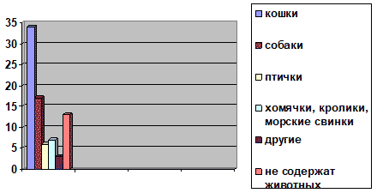

2. Как появилась кошка в вашем доме?
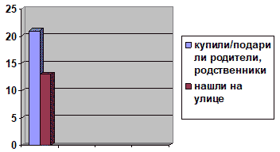

3. Кто был инициатором того, чтобы завести в доме кошку?
4. Какой породы ваша кошка?

5. Хотели бы вы завести кошку?
